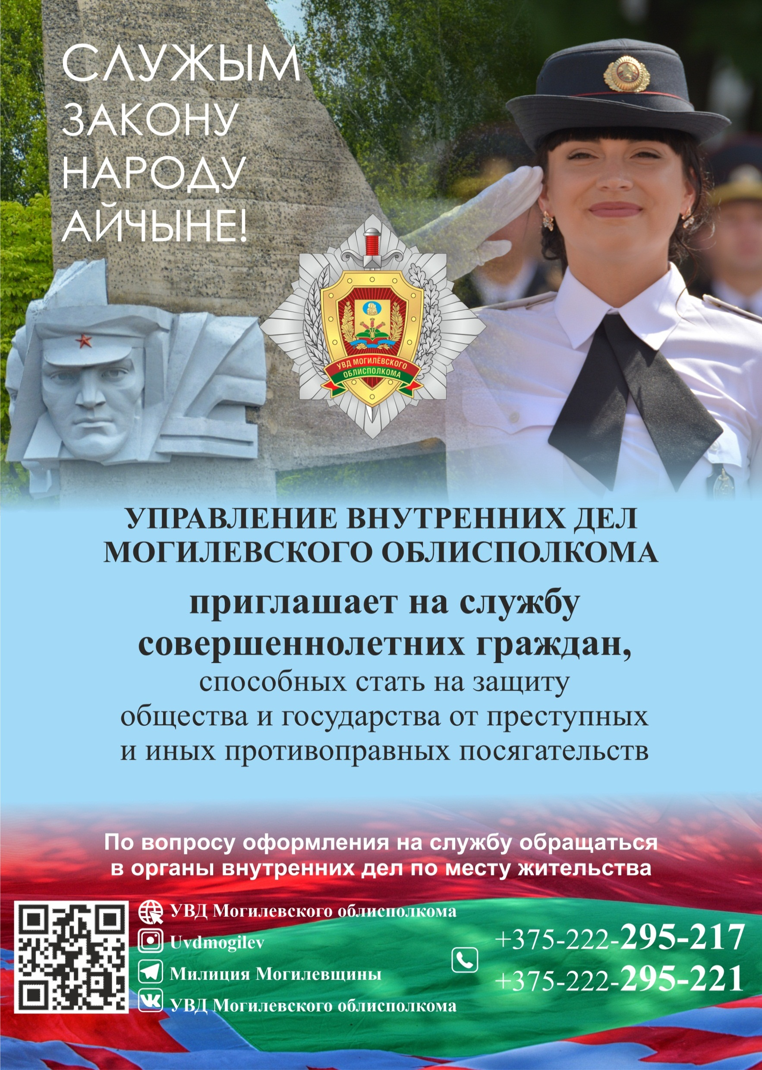

**Более подробную информацию о порядке поступления на службу в ОВД можно получить обратившись в кадровую службу Могилевского РОВД по адресу: г. Могилев, ул. Плеханова, д. 18А, каб. № 33 или по телефонам: 62-41-62,**

**80296091630,80292457496, 80333618794**

**Группа кадров Могилевского РОВД**

**Более подробную информацию о порядке поступления и учебы можно получить обратившись в кадровую службу Могилевского РОВД по адресу: г. Могилев, ул. Плеханова, д. 18А, каб. № 33 или по телефонам: 62-41-62, 80296091630,80292457496, 80333618794**

**Группа кадров Могилевского РОВД**